SQL Server 2000 ODBC数据源配置
各位学习配置ODBC数据源之前，首先要会安装SQL Server 2000，下面我先介绍下SQL Server 2000安装方法。
一、首先选择“安装数据库服务器”

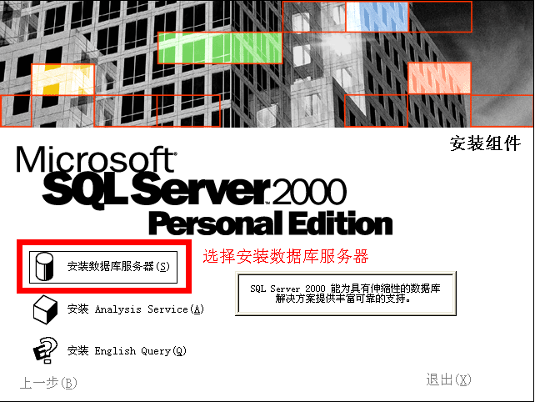
二、选择下一步
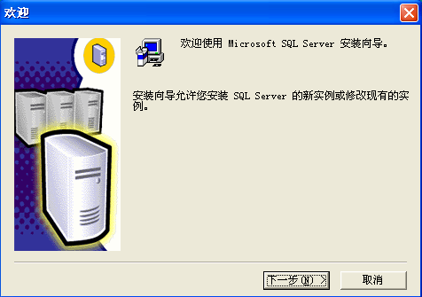
三、根据自己的需要可以选择安装方式
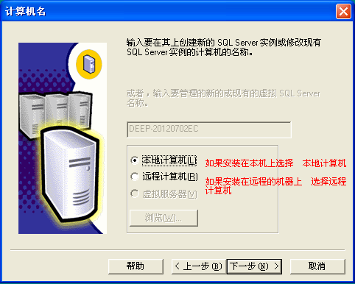

四、初次安装需要选择第一项，创建实例或安装“客户端工具”，然后点击下一步

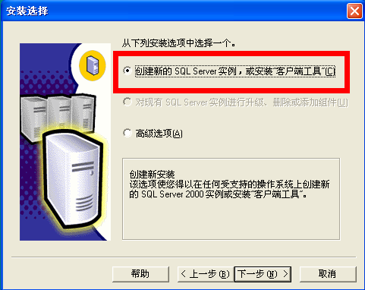

五、这的公司名称可以忽略，写不写都不重要，可以默认，选择下一步
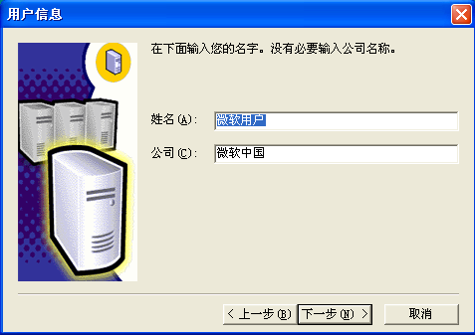

六、直接选择“是”确认

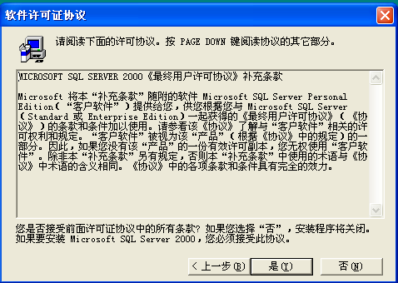

七、输入相应的序列号，也可输入下面这个序列号
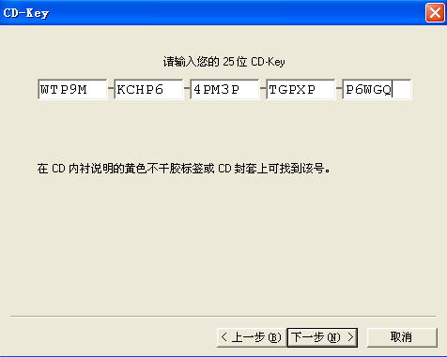

八、选择需要安装的项目，我这选择安装“服务器和客户端工具”，然后点击下一步

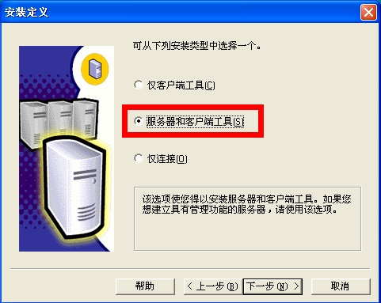
九、直接默认，然后点击下一步

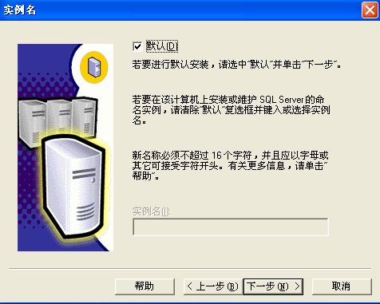

十、安装类型，可以选择“典型”安装（这样比较方便），目的文件夹可以自由选择目的，然后选择下一步
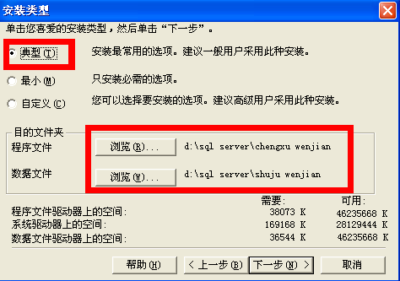

十一、服务账户，默认账户就可以，选择服务器安装位置的账户系统（我安装在本机上，选择使用本地系统账户），点击下一步
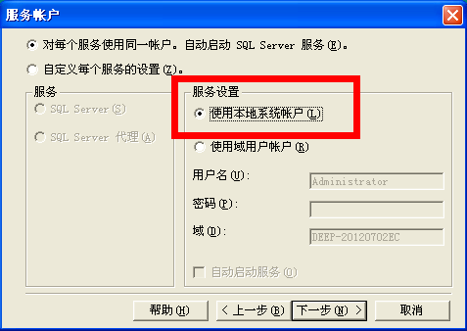

十二、身份验证模式，一般选择Windows身份验证模式（系统比较简单，如果要求较高，则需要设置混合模式），点击下一步

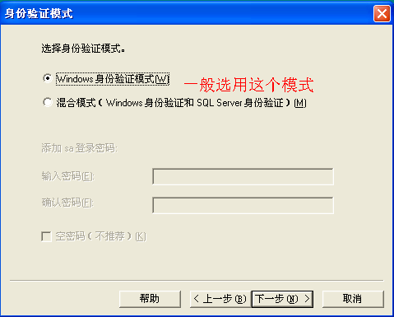

十三、点击下一步，剩下就系统自己安装
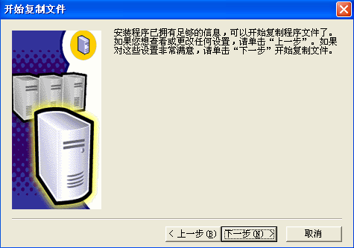

十四、该段画框选择默认选项

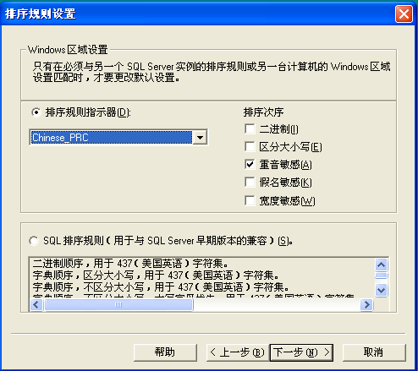
十五、连接服务器时使用的连接方式协议和其他设置，该对话框默认选项

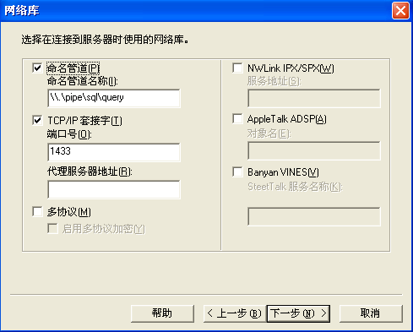

十六、安装好后先在SQL Server 2000中创建新的数据库，方式如下图
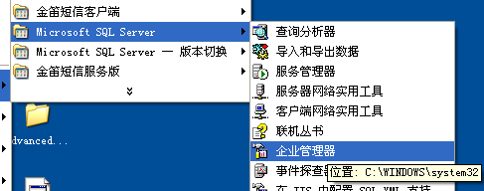

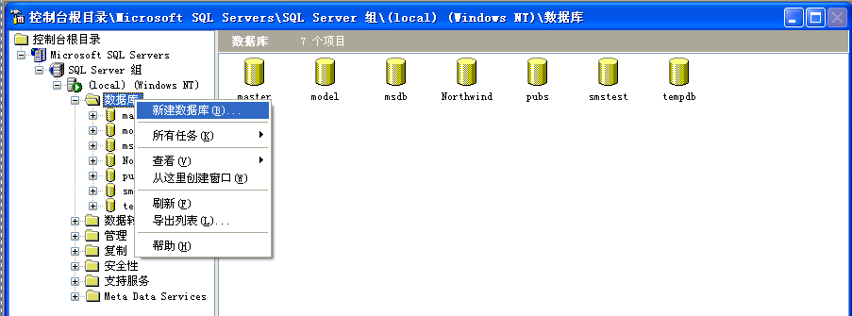

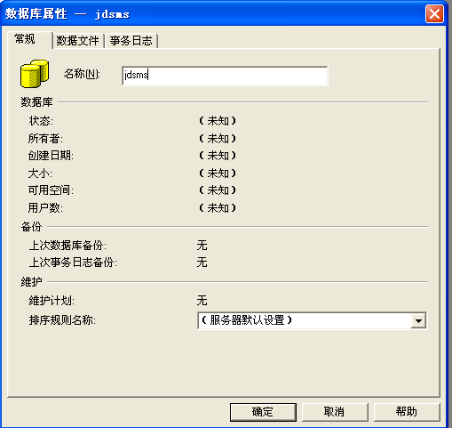
点击确定，则新的数据库建好（我的名称是jdsms）

十七、下面开始进行ODBC数据源的配置，首先打开 控制面板 → 管理工具
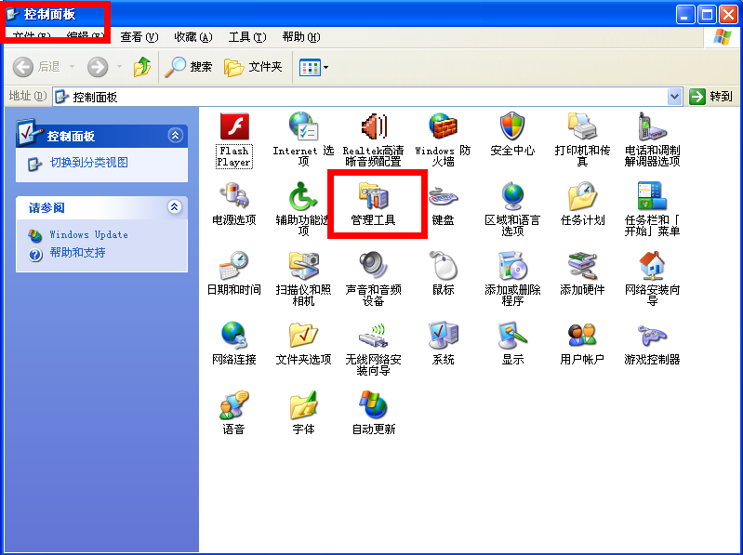

十八、管理工具中选择数据源选项
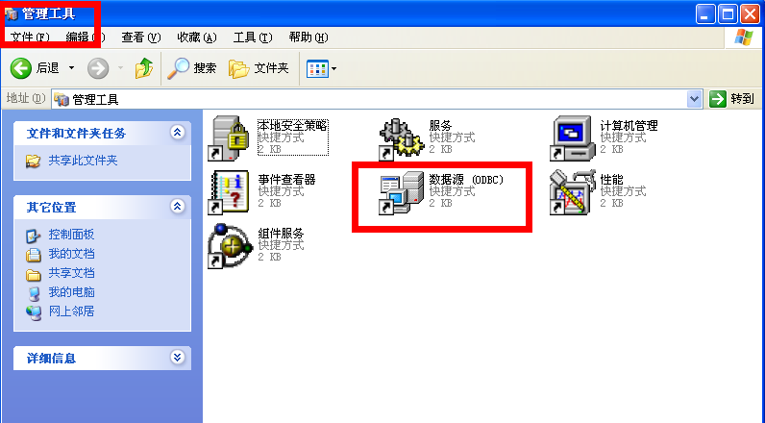

十九、ODBC数据源管理器的选择项

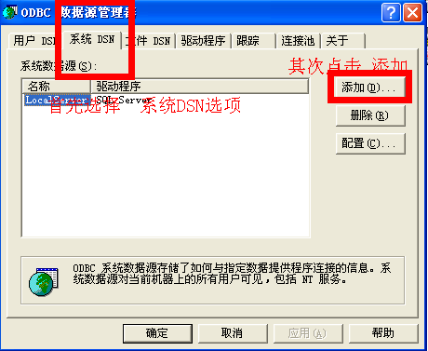

二十、在弹出的创建新数据源名称选择SQL Server项，点击完成

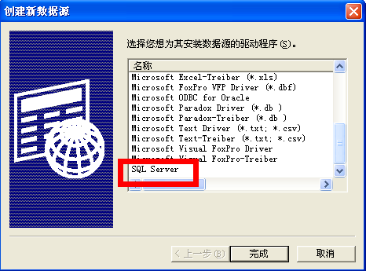

二十一、创建到 SQL Server 的新数据源，目录填写
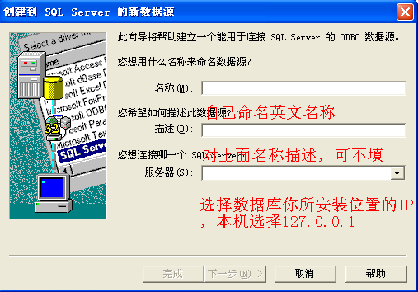

二十二、该界面选择默认即可
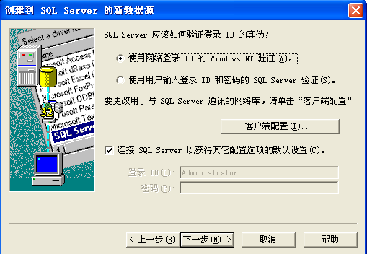
二十三、如果您需要配置上图的 “客户端配置”，如下图所示

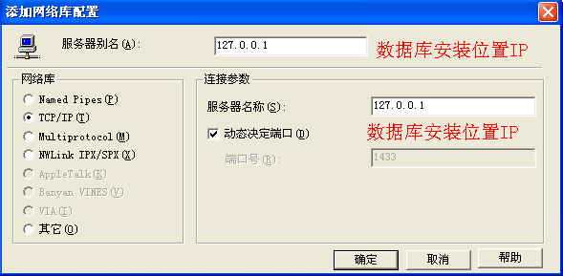

二十四、更改默认数据库为刚才新建的数据库

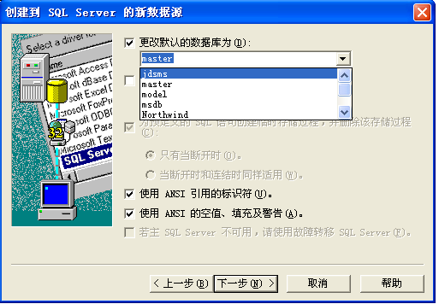

二十五、该界面默认选择，亦可更换日志保存位置，点击完成

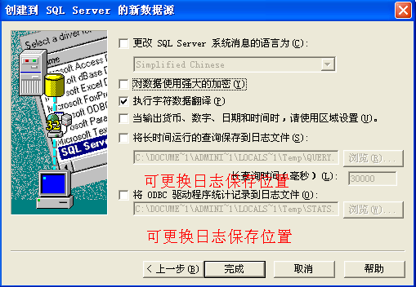

二十六、上图点击完成后弹出下面对话框，点击测试数据源
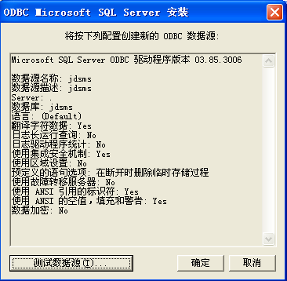

二十七、数据测试完成后会显示测试结果，测试成功点击确定，不正确则返回重新配置
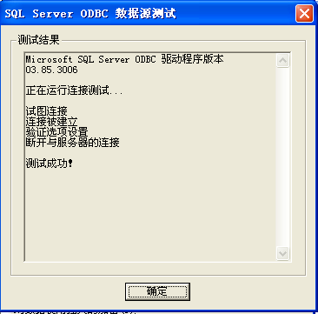

上述为SQL Server 2000数据库的安装以及ODBC数据源的配置。

